Техзадание
Объект: Здание гостиницы с помещениями делового управления, магазинами и автостоянками по ул. Инская в Октябрьском район г. Новосибирска на земельном участке с кадастровым номером 54:35:074640:932
Направление: Двери МОП.
Срок проведения тендера: с 20.02.24 по 20.03.24
Сроки выполнения работ: с 01.07.2024 по 30.09.2024
Задание: Изготовление и монтаж дверей.
Приложение: АР - https://disk.yandex.ru/d/oPU6T-G7ZTiUCg
Дизайн-проект - https://disk.yandex.ru/d/7jqo_eswGLXI0g

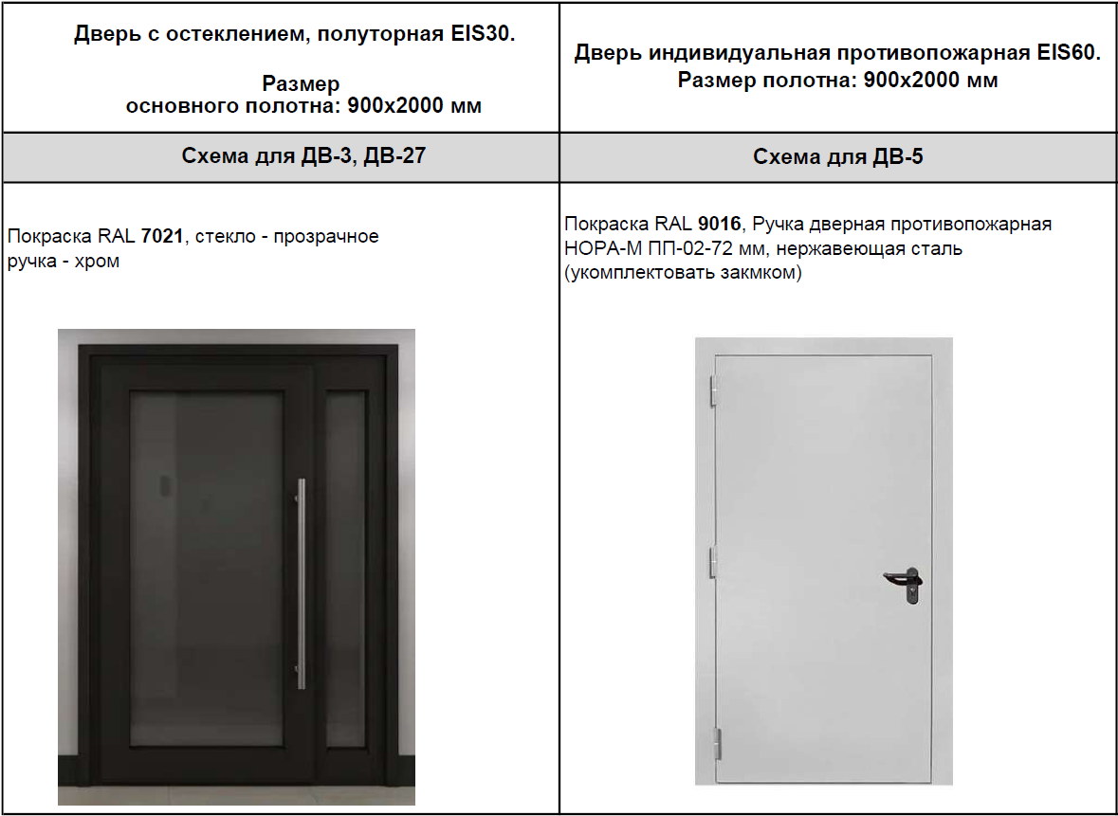

Контакты:
Руководитель проекта: Родион Иванов тел. +7 952 885-85-21

